FOLHA DE RESPOSTAS DO ALUNO
Atividade autônoma - Introdução à Programação com JavaScript

Nome: | Samira Emily Dalosto | Turma: | DEVS1
Data: | 07/08/2026 | U.C. | Programação BackEnd

Orientações: registrar as respostas com suas próprias palavras, escrever de forma legível e completar cada etapa após realizar as atividades práticas no computador.
AULA 1 - CONHECENDO A PROGRAMAÇÃO E O JAVASCRIPT

Pesquisa orientada
- O que é um algoritmo?
Algoritimo seria uma sequencia de instruções logicas definidas, ultilizada pra resolver um problema ou uma tarefa.

- O que é uma linguagem de programação?
È uma linguagem na qual o computador entende instruções que instruem ele para executar
determinadas tarefas.

- O que é programação backend?
O backend e o que está pro tras da programação que ajuda a formar a estrutura logica do programa.

- O que é JavaScript?
O JavaScript é uma liguagem de programação usada para desenvolver sites e aplicativos dinamicos.

- Em quais ambientes o JavaScript pode ser executado?
Ele pode ser execdultado para desenvolver sites em visualcode.

- Qual é a diferença entre frontend e backend?
a diferença entre frontend e backend são: o front e a parte visual na qual você
ê tem interação seja com botões ou via touch.

- O que é Node.js?
É a ferramenta na qual execulta os programas do javascript.

- Para que serve o comando console.log()?
Este comando serve para exibir a mensagem.

- O que apareceu no terminal ao executar o programa?
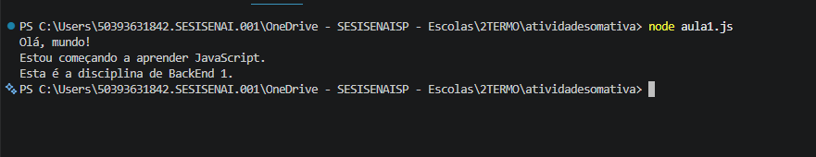

- Quantas mensagens foram exibidas?

Três mensagens foram exibidas

- O que aconteceu ao alterar o texto entre as aspas?
Altera o texto exibido

- Explique, com suas palavras, qual é a função do console.log().
Exibri uma mensagem

Anotações ou dificuldades encontradas

Pesquisa orientada
- O que é uma variável?
Uma Variável é um elemento que respresemta m valor ou caracterísica que pode mudar

- Para que serve o comando let?
o coomando let serve para declarar uma variável que não tem valor fixo, e pode ser alterado ao decorrer do sistema

- Para que serve o comando const?
o comando const serve paara declarar uma variável com valor fixo

- Qual é a diferença entre let e const?
let – O valor altera
const – o valor é fixo

- O que é uma informação do tipo string?
uma string é um tipo de dado usado na programação para representar textos

- O que é uma informação do tipo number?
Uma number é um tipo de dado usado na programação paar representar números

- O que é uma informação do tipo boolean?
Uma boolean é um tipo de dado usado na programação para representar apenas dois valores – True ou
False
- Qual variável do programa armazenou um texto?
A variável “nome” e “curso”

- Qual variável armazenou um número?
A variável “idade”

- Qual variável armazenou um valor verdadeiro ou falso?
A variável “ matriculado”

- O que aconteceu ao retirar as aspas do nome?
Se retira as “” do nome aparece o erro de referencia

- O que aconteceu ao tentar alterar uma variável criada com const?
Não é possivel altera-lá

Dados fictícios utilizados no desafio

Nome | Idade | Curso | Matriculado
samira | 16 | DEVIS | sim

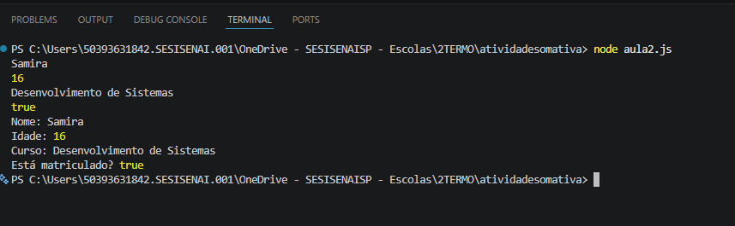

Significado dos operadores

Operador | Significado | Exemplo criado pelo aluno
+ | Adição | 67+67=134
- | Subtração | 4 – 2 = 2
* | Multiplicação | 2 * 2 = 4
/ | Divisão | 2 / 2= 1
% | Resto de uma divisão | 25% 2 =1

- Qual operador realiza uma soma?
+

- Qual operador realiza uma subtração?
-

- Qual operador realiza uma multiplicação?
*

- Qual operador realiza uma divisão?
/

- Para que serve o operador %?
Não teve resto de uma divisão

- Qual foi a média obtida no desafio das três notas?
média 8

- Quais valores você utilizou no desafio da compra e qual foi o total calculado?
const preco = 200; const quantidade = 1; Produto : moclhila; Valor total: 200;

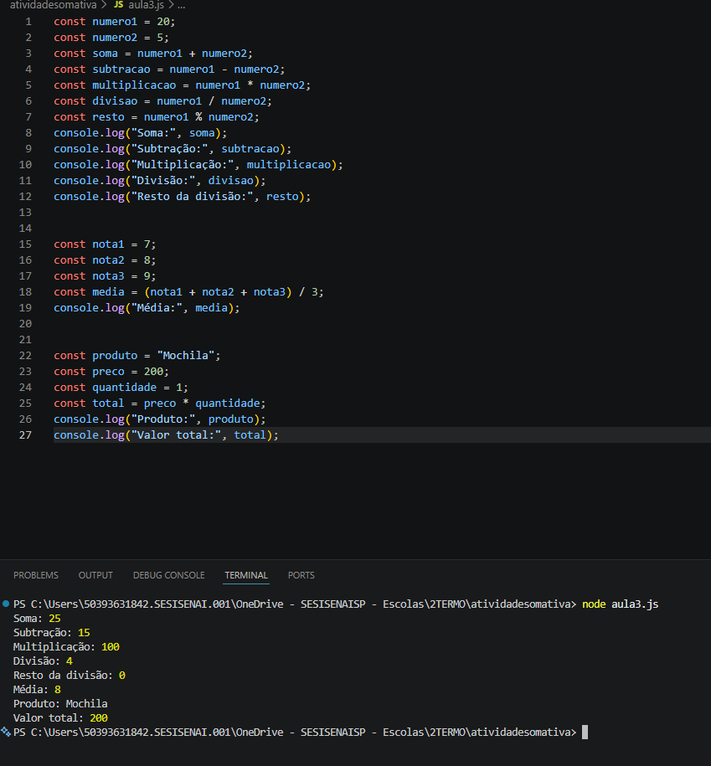

Pesquisa orientada
- O que significa entrada de dados?
os dados de entrada e para informar que você coloca no programa

- O que significa saída de dados?
Já a saida de dados é a respostas que o programa mostra para você na tela

- O que é uma biblioteca em programação?
É um pacote com códigos já prontos criados por outras pessoas, ajudando a fazer tarefas comuns sem
Precisar escrevr tudo do zero

- Para que serve a biblioteca readline-sync?
A biblioteca readline-sync serve paraa capturar as respostas em string do usuário

- Qual é a diferença entre um dado digitado pelo usuário e um valor colocado diretamente no código?
Dado digitado – O valor muda cada vez que uma pessoas diferente usa o programa . Valor colocando diretamente no código -Valor escrito pelo programador
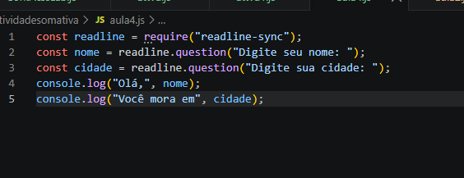

- Para que serve o comando readline.question()?
Serve para criar um campo para o usuário preencher

- Por que foi utilizado Number() na leitura da idade?
Serve para definir que o usuário prencherá o campo com número

- O que poderia acontecer sem o uso de Number()?
O sistema interpretaria como se fosse um texto e não consuiria fazer o calculo

- Qual informação foi fornecida pelo programa?
A informação fronecida foi quantos anos eu terei daqui cincos anos

- Qual informação foi fornecida pelo usuário?
Meu nome, cidade e idade

- Quais mensagens apareceram no terminal durante seu teste?

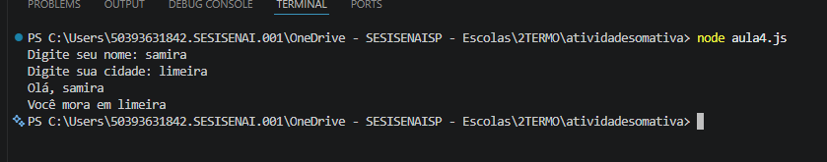

Planejamento do programa

Informação solicitada | Valor utilizado no teste
Nome do aluno | Samira
Disciplina | Backend
Nota 1 | 100
Nota 2 | 100
Quantidade de faltas | 0
Informação adicional 1 | diurno
Informação adicional 2 | SENAI

- Qual foi a média calculada pelo programa?
100

- Quais duas informações adicionais foram incluídas?
Apenas uma do periodo escolar

- Descreva o que o programa final realiza.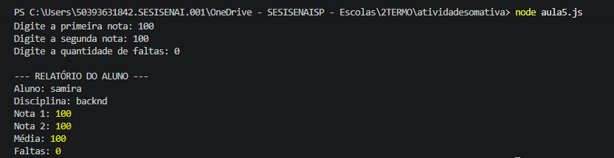

Conclusão
O que consegui aprender sobre JavaScript durante esta atividade?

Consigui aprender um pouco mais sobre os comados e a linguagem de programação javascript

Marcar cada item antes de entregar a atividade.
  - Respondi à pesquisa orientada da Aula 1.
  - Registrei as observações da prática da Aula 1.
  - Respondi à pesquisa orientada da Aula 2.
  - Registrei as observações da prática da Aula 2.
  - Completei a tabela e as questões da Aula 3.
  - Respondi à pesquisa orientada da Aula 4.
  - Registrei as observações da prática da Aula 4.
  - Concluí o programa atividade_final.js.
  - Incluí duas informações adicionais no programa final.
  - Tirei uma captura de tela da execução do programa final.
  - Escrevi a conclusão da atividade.
  - Organizei todos os arquivos para a entrega.

Autoavaliação

Critério | Sim | Em parte | Ainda não
Consegui seguir o roteiro de forma autônoma. | x
Consegui criar e salvar os arquivos JavaScript. |  | x
Consegui executar os programas no terminal. |  |  | x
Compreendi o uso básico de variáveis. | x |  | x
Compreendi como realizar cálculos. | x
Compreendi como receber dados do usuário. |  | x

Dúvidas que ainda tenho

